Informe de vista única

Recorda
Podem navegar per les diferents seccions de les qualificacions de dues maneres:
- A través del bloc d'Administració.
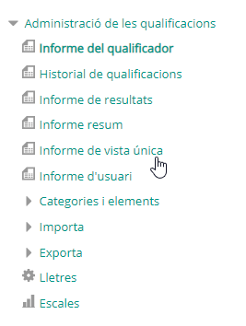
- A través de les diferents opcions visibles en la part superior.
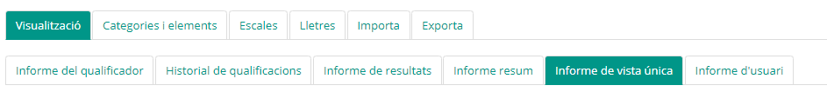
L'informe de vista única permet observar la qualificació de tots els alumnes en una activitat, i fins i tot canviar la nota i afegir retroalimentació:
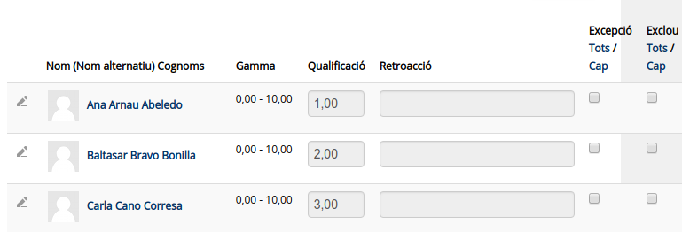
Per a poder modificar una qualificació (o la retroalimentació associada) serà necessari seleccionar la casella de verificació en la columna “Excepció”.

Tornar a Qualificacions · Aules — nivell mitjà

